完成全部页面的数据绑定约21天左右，加上四五天的弹性时间，差不多26天吧。时间上应该很宽松了。
熟悉他的代码结构的时间没有算进去。
还有对接口的时间没有算进去。
- 首页 预估一天
给的页面是截图，需要修改页面 页面权限不是写死的，是要后台传过来的。


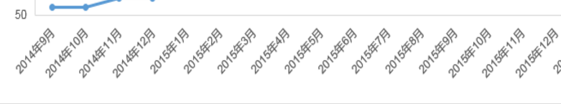
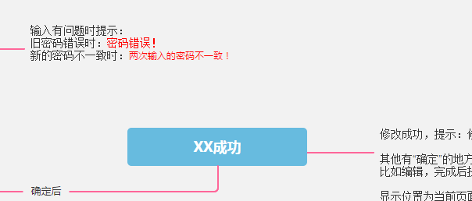
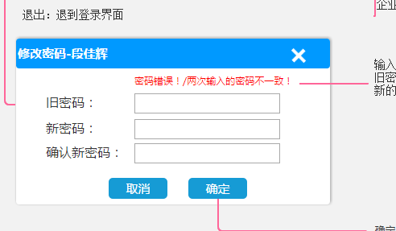
增加页面的绑定数据
- 企业列表（预计三天）

- 新增导出功能。（半天）
- 页面排版问题，需重新绑定数据（半天）
- 企业按周人均登录次数及企业人均登录时长不知道有没有图，改动大不大。

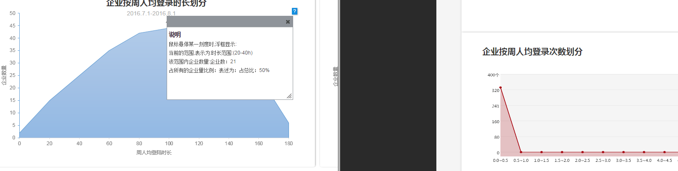
三版 二版

- 排序问题（预计半天）
原来的好像没有排序，因为点击后箭头没有变化，还有要删减数据
新增排版条件（预计一天）
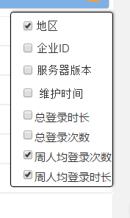
- 显示样式有没有更改？
- 新增翻页功能（半天）

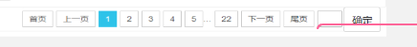
- 企业详情的更改
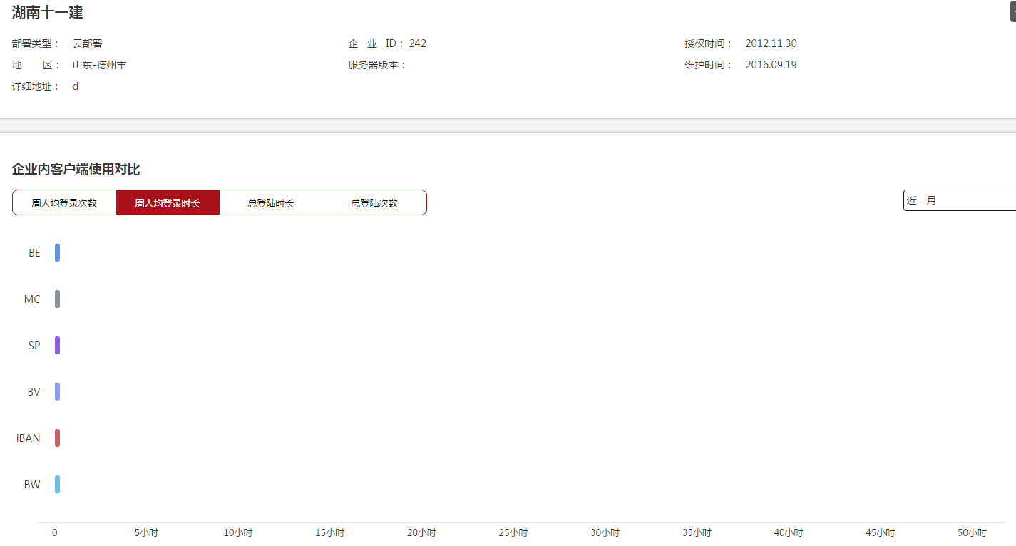
系统概况 新增 （三天）

筛选条件及数据的选择条件（预计两天半）
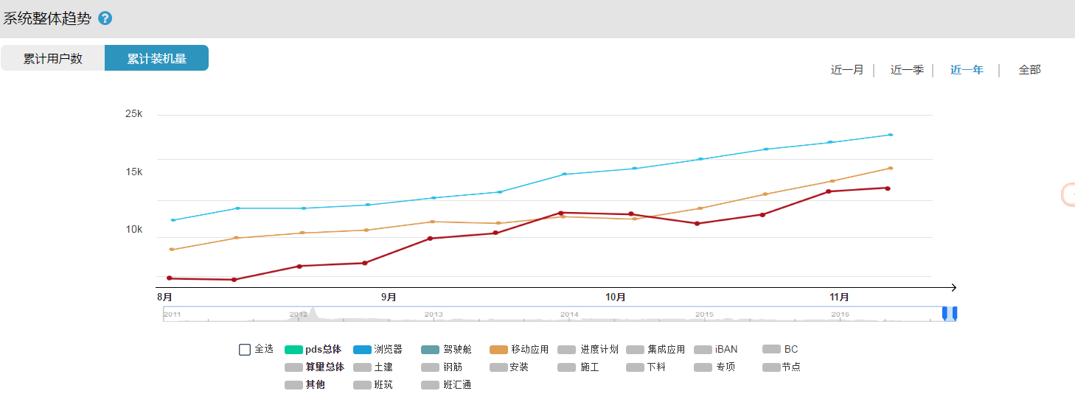

绑定数据（预计半天）
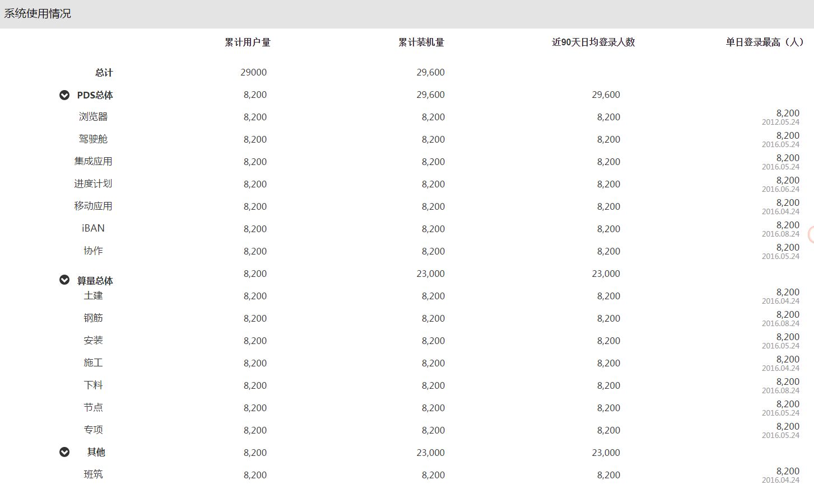
- 四用户分析 新增（预计半天）
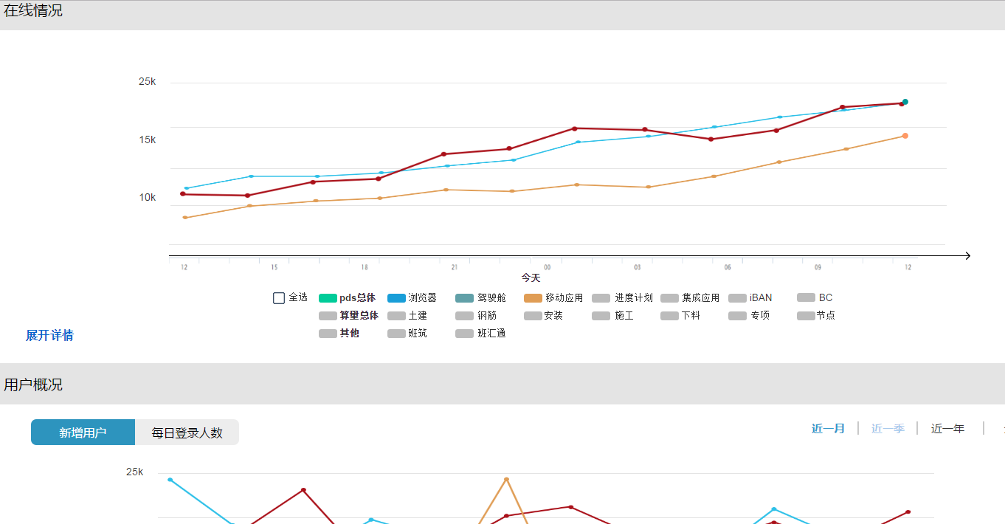
- 功能分析 新增 （预计三天）
- 所有条目的搜索（预计半天）
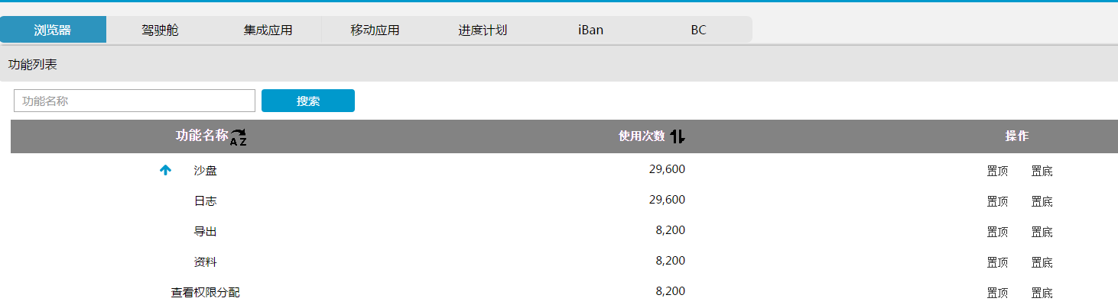

- 所有选项点击都会出现沙盘使用情况（预计半天）再设置排序方法
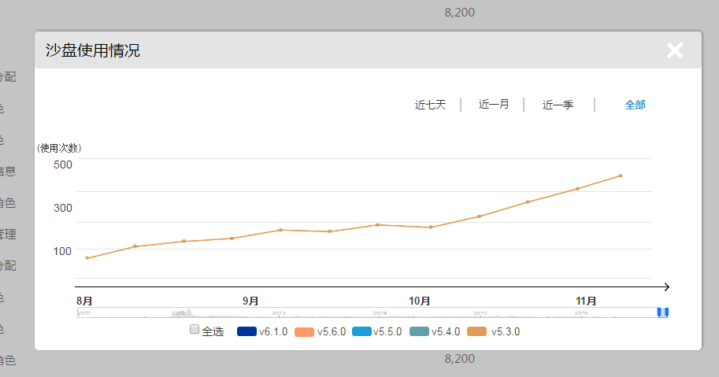
- 上面的每个导航都有下面对应的功能，而且不变吗?
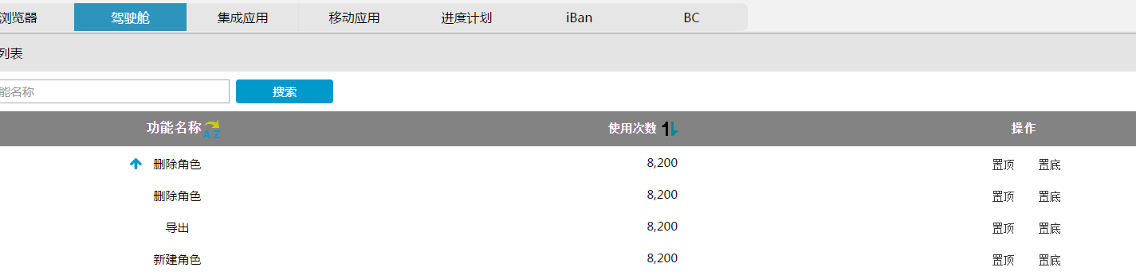
- 点击置顶置底当前功能没有变化，没有将功能置顶？（后台接口的数据设置）
- 点击这些按钮不关联其功能，只出现其使用情况的沙盘表？
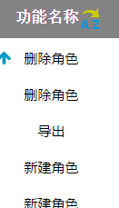
- 点击需要排序
- 问题分析（新增）（预计四天）
图表的数据绑定（半天）
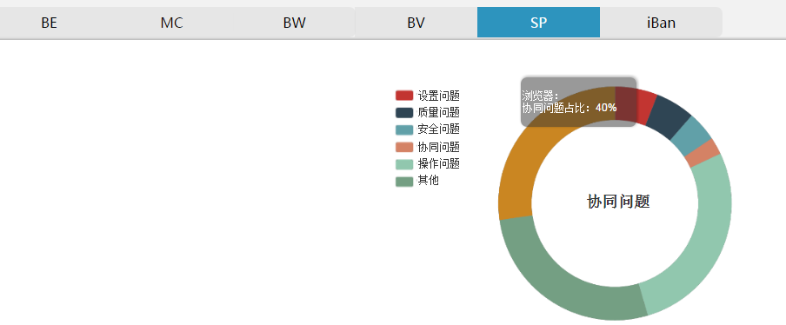

筛选问题（预计一天）
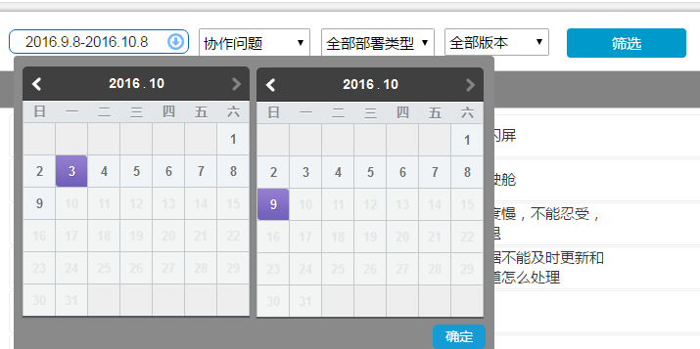
问题详情（预计一天半）
绑定页面数据及提示窗口的数据，查看图片大图及图片轮播还有复制文字的问题
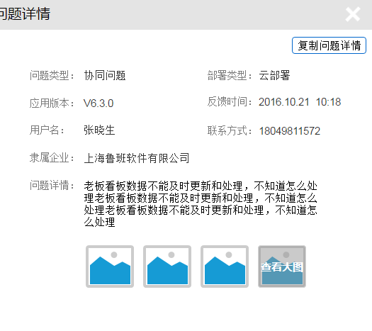
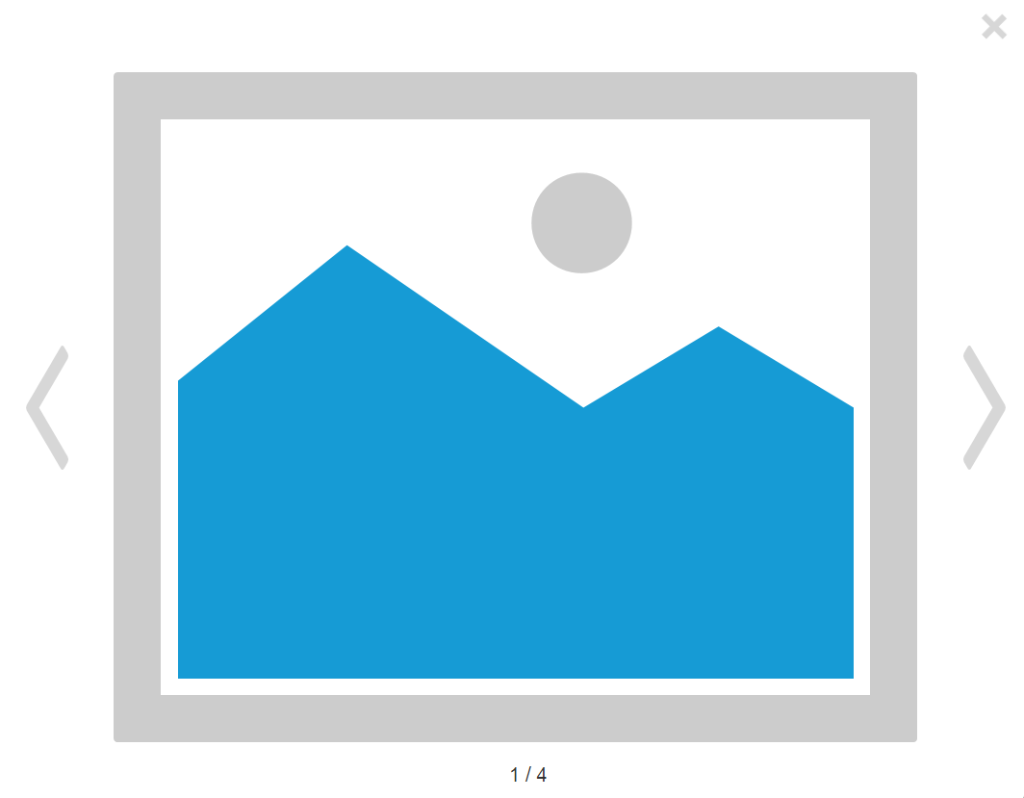
排序及翻页（半天）
- 权限设置新增（两天）
绑定页面数据、 编辑角色、设置默认角色、删除角色、添加角色
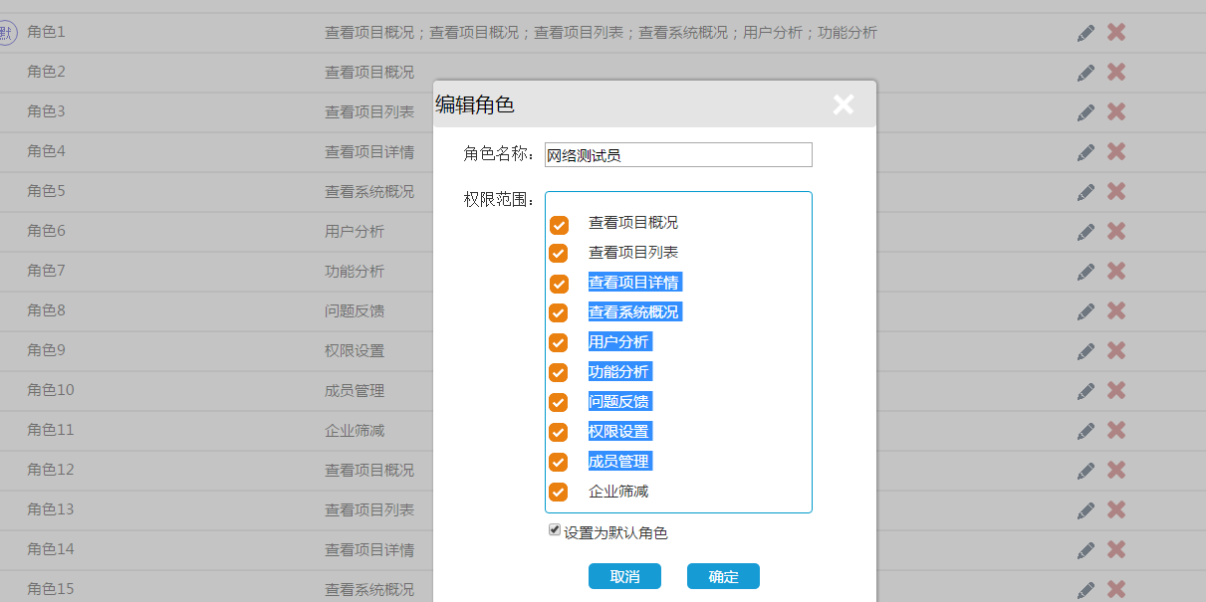
- 成员管理新增（预计两天）
绑定页面数据+搜索功能+添加新成员+翻页（一天）
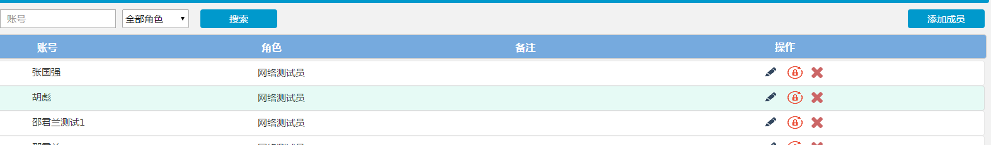
修改、删除、提示的页面布局以及修改和删除操作（半天多）
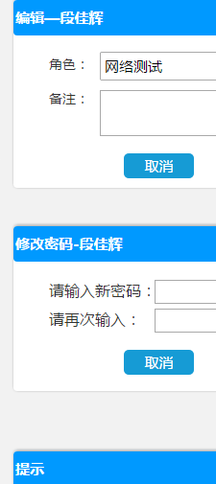
- 企业筛选新增（一天）
绑定页面数据+搜索+添加新成员+翻页+删除问题（半天多）

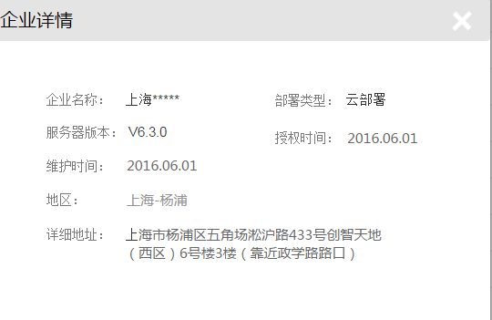
这里有bug,并不是对应的删除的企业，我是点击了删除后又触发页面显示了企业详情。
